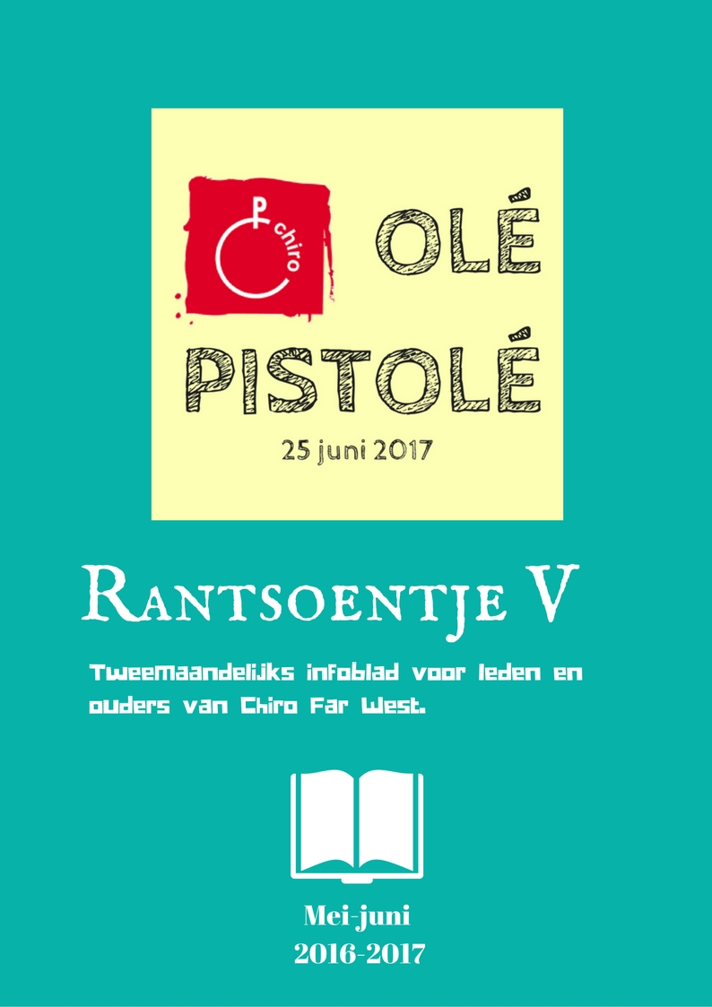

Voorwoord
Beste ouders, leden, …
We duiken de twee laatste maanden in van het Chirojaar. Meestal garant voor de laatste eindspurt tot aan het bivak.
De laatste maanden staat er nog heel wat te gebeuren. Het eerste weekend van juni staan we weer klaar met onze borden spaghetti en het laatste weekend in juni houden we Olé Pistolé waar we verder in dit infoblad nog wat over gaan vertellen.
Natuurlijk blijven de zondagen ook wel de moeite om te komen. Slecht weer is geen excuus meer, want in mei en juni is het bijna altijd goed weer. Het zijn de laatste maanden, dus hoe meer je komt, hoe beter je elkaar gaat kennen op bivak.
Op het einde van het Chirojaar staat natuurlijk het bivak gepland. Alle info daarover staat daarrond in het bivakboekje. We hopen natuurlijk dat er zo veel mogelijk kinderen en jongeren meegaan. Dat zou fijn zijn.

Speelse groeten

De Leidingsploeg
De VB’s

Jaarkalender

7 mei Chiro
14 mei Chiro
21 mei Chiro
28 mei Chiro

2 & 3 juni
Eetfestijn: Spaghetti en Croque Monsieurs
4 juni Geen Chiro
11 juni Chiro
18 juni Chiro
25 juni Olé Pistolé (9u-18u30)

13-23 augustus Bivak te Wenduine
25-30 augustus Krinkel (voor Aspi’s)*

Via mail brengen we jullie op de hoogte moesten er nog wijzigingen zijn. Het kan altijd zijn dat een afdeling andere uren op bepaalde dagen hanteert wanneer er eens een speciale activiteit wordt georganiseerd.

De Chiro start telkens om 14u30 en eindigt om 17u30.

* Activiteit georganiseerd door Chirojeugd Vlaanderen

Woordjes

Sloebers

Dag sloebertjes allemaal,

het is bijna zover, het Chirojaar is bijna ten einde. Hopelijk zijn jullie er allen bij om nog de laatste toffe dagen tegemoet te gaan.
Er staat nog heel wat op de programma zoals Olé Pistolé, spaghettifestijn en vooral niet te vergeten: veel toffe, nieuwe spelletjes. Hopelijk zijn jullie er nog steeds bij op alle Chirodagen die nog resteren en natuurlijk het kamp. Hopelijk zien we jullie daar ook nog terug om daar nog 9 dagen toffe dagen te beleven en samen ons te amuseren.
P.S. : Voor Olé Pistolé zouden we graag hebben dat jullie een gele T-shirt en een gele broek hebben, liefst zo snel mogelijk. Op de T-shirt zal wel getekend worden dus liefst geen nieuwe meebrengen (of een heel goedkope).

Veel liefst jullie leiding
Jonathan & Iris

Speelclub
Beste speelclub
Nog maar een kleine 4 maand te gaan voor ons spetterend, knallende, waterachtige kamp aan de zee begint :D.
Voor we op kamp gaan moet er nog van alles gebeuren. Jonas en Ik hopen dat jullie je goed in zetten met de wafelverkoop als iedereen heel goed zijn best doet, gaan we een dagje weg van het kamp :D. Dat is toch super leuk of niet? Jammer genoeg kan Jonas wel niet een volledig kamp mee gaan. Robbe heeft echter op animatorcursus iemand leren kennen die staat te springen om jullie een supertof kamp te bezorgen namelijk Jerr of Jeroen :P. Maar zoals reeds gezegd is er eerst nog de wafelverkoop en de spaghettislag en ons NIEUW Chirofeest “Olé Pistolé” Dat zal plaats vinden 25/06/2017 bij onze Chirolokalen.
We hopen van harte dat iedereen aanwezig is. Ook liefst de zondagen er voor want we moeten een show in elkaar steken, die we in de namiddag moeten brengen. Dus de komende zondagen gaan we al beginnen te denken wat we kunnen doen. Wij hopen jullie de komende zondagen te zien en we hopen dat jullie een fijne paasvakantie gehad hebben.
Met speelse groeten
Leider Jonas en leider Robbe

PS: als je dit oplost weet je naar waar we gaan ;)

Rakwi’s

Hey Rakwi’s
De lente is in het land en dat wil zeggen dat we nog meer buiten gaan spelen en nog grotere spelen kunnen doen. Wat we vooral gaan doen is ons volop amuseren en natuurlijk toewerken naar Olé Pistolé.
Een feest dat we dit jaar gaan organiseren op 25 juni waarbij we een act gaan doen. En om deze act tot iets spetterends te kunnen maken, moeten jullie dus zeker komen naar de Chiro. Hopelijk zie ik jullie de volgende zondagen om hier samen aan te gaan werken!!
Verder hoop ik dat jullie veel wafels gaan verkopen. Zo gaan we samen een spetterend kamp beleven!!

Planning voor de komende weken:
Zondag 7 mei: Chiro
Zondag 14 mei: Chiro
Zondag 21 mei: Chiro
Zondag 28 mei: Chiro
Vrijdag 2 juni van 18u-21u: SPAGHETTI EN CROQUE- MONSIEUR EETFESTIJN: iedereen hartelijk welkom!!
Zaterdag 3 juni van 11u30 tot 21u: SPAGHETTI EN CROQUE- MONSIEUR EETFESTIJN: iedereen hartelijk welkom
Zondag 4 juni: GEEN CHIRO
Zondag 11 juni: Chiro
Zondag 18 juni: Chiro
Zondag 25 juni: OLE PISTOLE: allemaal komen!

Groetjes Tine

Tito’s

Hey Tito’s
Tijd voor een update uit Tito-land… De lente is in het land, de bloemetjes groeien, de bijtjes zoemen, de vlinders fladderen in het rond… Tijd dus om uit jullie winterslaap te ontwaken en jullie volledig te smijten op zondag op de Chiro ! Wat zullen we de komende weken zeker nog doen ? Zwerfvuil oprapen, oefenen voor het toneeltje van Olé Pistolé, ons goed vuil maken en veel spelen natuurlijk !
Wanneer moeten jullie absoluut komen ?
14 mei => oefenen voor het toneeltje
21 mei => oefenen voor het toneeltje
2 en 3 juni => spaghetti en croque monsieur eetfestijn. Allemaal komen eten

Veel groetjes
Veerle

Asti’s

Dag Asti’s
De laatste twee maanden gaan in. Wat is de tijd toch snel gegaan. Helaas komt ook de periode van de communies en lentefeesten in aantocht. Gelieve dus te laten weten wanneer jullie komen en wanneer niet. Zo is het voor ons toch enigszins een houvast. Ook kunnen we zo snel onze activiteiten snel aanpassen.
De laatste twee maanden gaan we nog top maken. De examens komen er ook aan, maar de Chiro biedt afwisseling. Verandering van spijs doet immers eten…
Een gevarieerd aanbod. Gelieve naar de gele activiteiten toch zeker te komen aangezien dit in het belang is van de act die we op het einde van het Chirojaar (25 juni).
Hieronder de kalender:
- 30 april: BXL XXL (13u @ station Vilvoorde)
- 07 mei: Planning spel bivak
- 14 mei: 30-minutenspel + voorbereiden Olé Pistolé
- 21 mei: voorbereiden Olé Pistolé
- 28 mei: Snapchat-spel in Vilvoorde
- 2&3 juni: Spaghettislag
- 4 juni: geen Chiro
- 11 juni: Chiro
- 18 juni: Voorbereiden Olé Pistolé
- 25 juni: OLÉ PISTOLÉ (iedereen aanwezig !!!)
Vele groetjes
Jakke en Laura

Enkele afspraken
- De rode Chiro-T-shirt is verplicht te dragen op zondag.
- Om mee te kunnen op bivak, weekend of deel te nemen aan een speciale activiteit, vragen wij om regelmatig naar de Chiro te komen.
- De Chiro publiceert soms foto’s van leden: op de website, in ‘t Rantsoentje, Facebook, dia-avond, …
Het gaat dan om niet-geposeerde, spontane foto’s en sfeerbeelden. Soms betreft het ook de publicatie van geposeerde, individuele foto’s en geposeerde groepsfoto’s. Indien U dit niet wenst, gelieve ons dit voor 15 november 2016 te laten weten, via mail: chirofarwest@live.be.
- De Chiro begint om 14u30 en eindigt om 17u30. Gelieve op tijd te komen. Indien er iets tussenkomt, kan je altijd de (groeps)leiding/VB contacteren.
- Communicatie gebeurd voor 99% via mail. Gelieve uw mailadres dan ook door te geven en uw Postvak IN regelmatig na te kijken.

Contact
Je kan altijd mailen naar chirofarwest@live.be voor allerlei info.
Je kan ook eens een kijkje nemen op www.chirofarwest.be, onze site van onze Chirogroep.
Op Facebook kan je terecht voor foto’s van activiteiten. Af en toe zetten we eens wat foto’s online. Vooral na weekenden en het bivak gebeurt dat.
Je kan ook, indien het echt nodig is, de leiding contacteren. Echter kan het veel handiger zijn om de VB of de groepsleiding te contacteren voor een vlottere communicatie. chirofarwest@live.be is vaak een snellere oplossing.
Jonathan 0496‑36 50 95 subzero@live.be
Iris 0495 35 61 92 robynsiris1995@outlook.com
Jonas 0476 06 54 25 jonas.peersman@telenet.be
Robbe 015‑61 08 06 robbejacobs@hotmail.com
Tine 0495 81 24 21 tine.vandervloet@hotmail.com
Joyce 0473‑43 86 13 joyce_verbist@hotmail.com
Veerle 0495 10 97 81 veerle.vandervloet@live.be
Timmy (GL) 0478‑05 62 69 timmy.kaichouh@hotmail.com
Jakke (GL) 0488 81 68 79 jakkemeysmans@hotmail.be
Laura 0471 65 92 11 laurarodriguez@live.be ‎
Patte (VB) 015 61 08 06
Sanne (VB) 0497 82 41 32 sandra.de.greveleer@telenet.be

Voor nieuwe Chiroleden
Zondag 11 september 2016 zijn we het nieuwe Chirojaar gestart.
Iedereen die geboren is voor 31/12/2010 is welkom om te proeven van Chiro. Nieuwkomers mogen altijd 3 aaneensluitende Chirozondagen komen proberen. Nadien dient men lidgeld te betalen.
Het lidgeld bedraagt €30. Dit is voor de verzekering bij Chiro Nationaal (lichamelijke letsels, dood en invaliditeit. Opgelet: materiële schade wordt niet vergoed door de verzekering) en voor een deel van de werkingskosten: spelmateriaal, gas, elektriciteit, de brieven,… .
Komt uw kind in aanmerking voor de Vrijetijdspas (VTP), contacteer dan de leiding. U komt dan in aanmerking voor een verlaagd inschrijvingsgeld en andere voordelen.

Gelieve het lidgeld, dat €30 bedraagt, over te schrijven op het rekeningnummer BE76 4214 1891 5195 ; BIC KREDBEBB of 421-4189151-95 met vermelding van de naam en de geboortedatum van het kind. Zo kunnen wij tijdig aansluiten bij Chiro Nationaal en tevens om administratieve redenen (aanvraag tenten voor ons bivak, verzekering,...)
Indien uw kind niet langer wenst lid te zijn van onze Chiro, gelieve ons dit te laten weten via chirofarwest@live.be
De Chiro start om 14h30 stipt en eindigt om 17h30. Gelieve tijdig aanwezig te zijn, zodat we tijdig met de activiteiten kunnen starten. Mogen wij er op aandringen dat de rode Chiro-T-shirt verplicht is. De leiding kijkt er dan ook op toe of dat iedereen deze aanheeft. U kan deze aankopen bij ons op de Chiro, kostprijs €10.
Iedere zondag bieden wij ook een vieruurtje aan voor de prijs van €1 (cola/Fanta/appelsap en een pakje chips).
Opgelet: de ingang voor onze lokalen is momenteel tussen de kerk en de pastorie, we laten jullie weten wanneer dit wijzigt n.a.v. de werken aan de schoolgebouwen.
Indien er nog vragen mochten zijn, kan u steeds bij de leiding terecht ’s zondag, voor of na de Chiroactiviteiten.

Olé Pistolé: een woordje uitleg
Een kleine tien jaar geleden werd Olé Pistolé georganiseerd. Een klein evenementje in de tuin van de Chiro. Een brunch en acts van de leden stonden hier centraal. Vele jaren later hebben we dit concept afgestoft en nieuw leven ingeblazen. Met enige trotsheid stellen wij jullie het programma van Olé Pistolé voor. Centraal staan frisse drankjes, amusement en ontmoeting. We verwachten dus ook dat jullie allemaal komen om het nog gezelliger te maken.
Hieronder een overzicht:
☼ 9-13u: Rommelmarkt ☼
Een rommelmarktje is altijd gezellig om met het gezin rond te wandelen! Wie liever zelf spulletjes verkoopt kan dat natuurlijk ook doen. Er zijn toiletten voorzien, alsook een zomerbar zodat je steeds een drankje kan gaan halen bij grote hitte.
Per lengtemeter die je nodig hebt vragen wij een bijdrage van €1. De breedte bedraagt standaard 2 meter, zonder auto. Auto's dienen in de wijk te worden gezet, maar af- en opladen kan wel aan de Chirolokalen.
Inschrijven kan via chirofarwest@live.be. Dan sturen wij enkele afspraken en verdere info.
Opgelet! Deelname kan enkel mits inschrijving door een mail te sturen naar ons mailadres.
♫ 10-12u: Volksdansen ♫
Zin om de benen te strekken? Het kan! Enkele leid(st)ers zullen paraat staan om 2uurtjes het beste van zichzelf te geven tijdens verschillende volksdansen. Er is ook een kleine pauze voorzien, om even op adem te komen en bij te tanken.
☼ 13-14u30: Chirocycle Games ☼
Helemaal in het jaarthema! Er zijn verschillende standjes waar iedereen zich kan uitleven met de beste gerecycleerde activiteiten. Alles is gemaakt met materiaal dat anders in de afvalbak zou belanden. Deelname is gratis en misschien krijgen deelnemers wel een verassing ;-) ...
♫ 15-17u30: Optredens van onze leden (groepsfeest) ♫
Dit is waar onze leden en leiding samen in hun afdeling heel hard aan gewerkt hebben om een geweldige show te kunnen geven! Alle afdelingen brengen een actje waar nog lang over nagepraat zal worden! En, de leiding zal ook een actje voorzien ! Ambiance verzekerd!
☼ 16-16u30: Reuzenbingo ☼
Tussen de optredens van de leden zal er een Reuzenbingo gespeeld worden; waar iedereen aan mee kan doen! Wie zal het eerst BINGO! kunnen roepen? Spannend!
♫ 17u30-18u30: Live coverband - Grey and Green - ♫
Grey and Green is een coverband waar je ongelofelijk van zal kunnen genieten van verschillende muziegenres. Dansbaar en meezingbaar zijn hun liedjes zeker en vast. Talent uit eigen omgeving. Geen betere afsluiter dan deze!
☻ Doorlopend ☻
- Een springkasteel voor de kinderen. Wie kan het hoogst springen?
- Zin in een frisse cola, een zwaar biertje of een sprankelend glaasje cava? Onze bar biedt verfrissing.
- Een hongertje? Goudgele frietjes en hamburgers zullen je verwennen...
- Verken de buurt waarin onze Chiro is gelegen! Een boekje vol met vragen en foto's wijzen je de weg doorheen de cité van Vilvoorde.
- Expo: Chiro Retro. Onze Chiro bestaat al geruime tijd in Vilvoorde. Foto's en aandenkens wijzen je de weg doorheen onze geschiedenis.
(OPROEP - Heb je nog foto's van toen jij lid/leiding/kookouder/vrijwilliger was bij Chiro Far West? Stuur ze door naar chirofarwest@live.be)

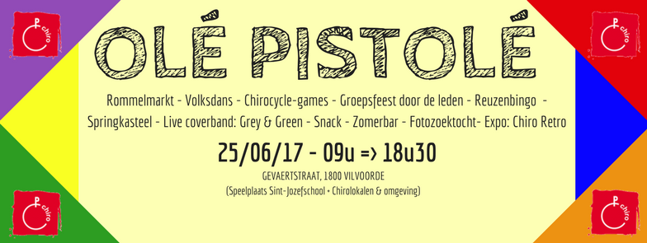

Speculaasspaaractie
Beste ouders en leden,
De firma LOTUS houdt net zoals vorig jaar een spaaractie 'GRATIS LOTUS speculoospasta op kamp!'. Wij, Chiro Far West zouden dit jaar er terug wensen aan deel te nemen.
Sparen jullie met ons mee?
Wat en hoe sparen we?
Verzamel de Lotus kampstickers die je terugvindt op de verpakkingen van het Lotus gebakassortiment (Frangipane 1st.x4 en 1 st.x8, Mini Frangipane 1st x 6 en 1st.x12, Madeleine 1st.x8 en 1st.X16, Botermadeleine 1st.x13, Zebra 6st., Zebra Black 6st., Pommeline) en Lotus Speculoospasta (Original Speculoospasta 200g, 400g, 720g en CrunchySpeculoospasta 380g.).
1. Op de rugzijde van elke sticker vind je een unieke code.
2. Surf snel naar www.lotusopkamp.be, selecteer jouw favoriete jeugdbeweging CHIRO FAR WEST, 1800 VILVOORDE en geef je unieke code in. Per 10 unieke codes ontvangt de jeugdbeweging van jouw keuze een gratis bon voor één pot Lotus Original Speculoospasta 400g.
3. Alle codes moeten uiterlijk op zondag 31/05/2017 om middernacht ingegeven zijn. De gratis bonnen worden na afloop van de actie verzonden naar de jeugdbeweging op het door hen opgegeven adres. Breng dan je code in.

Alvast bedankt voor jullie hulp!

Mvg
De leiding
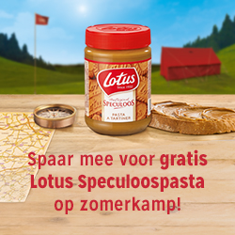
Alle codes moeten uiterlijk op zondag 31/05/2017 om middernacht ingegeven zijn. Dan loopt de actie op z’n einde.

Melkspaaractie
Beste leden, ouders, kookmoekes, voorwachters en sympathisanten,

Ook dit jaar sparen wij voor GRATIS JOYVALLE melk en APPELSIENTJE op kamp!
Spaar ook de GELE flapjes van de JOYVALLE melk en APPELSIENTJE en steun ons.
Voor elke 10 gespaarde flapjes, schenkt JOYVALLE ons 1 liter melk/Appelsientje voor op kamp. En als wij de meeste flapjes gespaard hebben, winnen we een onvergetelijk extra op zomerkamp!
Dank u!
Help ons en breng je GELE flapjes nu binnen bij onze leiding, of op de pastorie (Gevaertstraat 26) in een gesloten omslag met Chiro Far West erop en dit voor 28 mei 2017.

Affiche Olé Pistolé
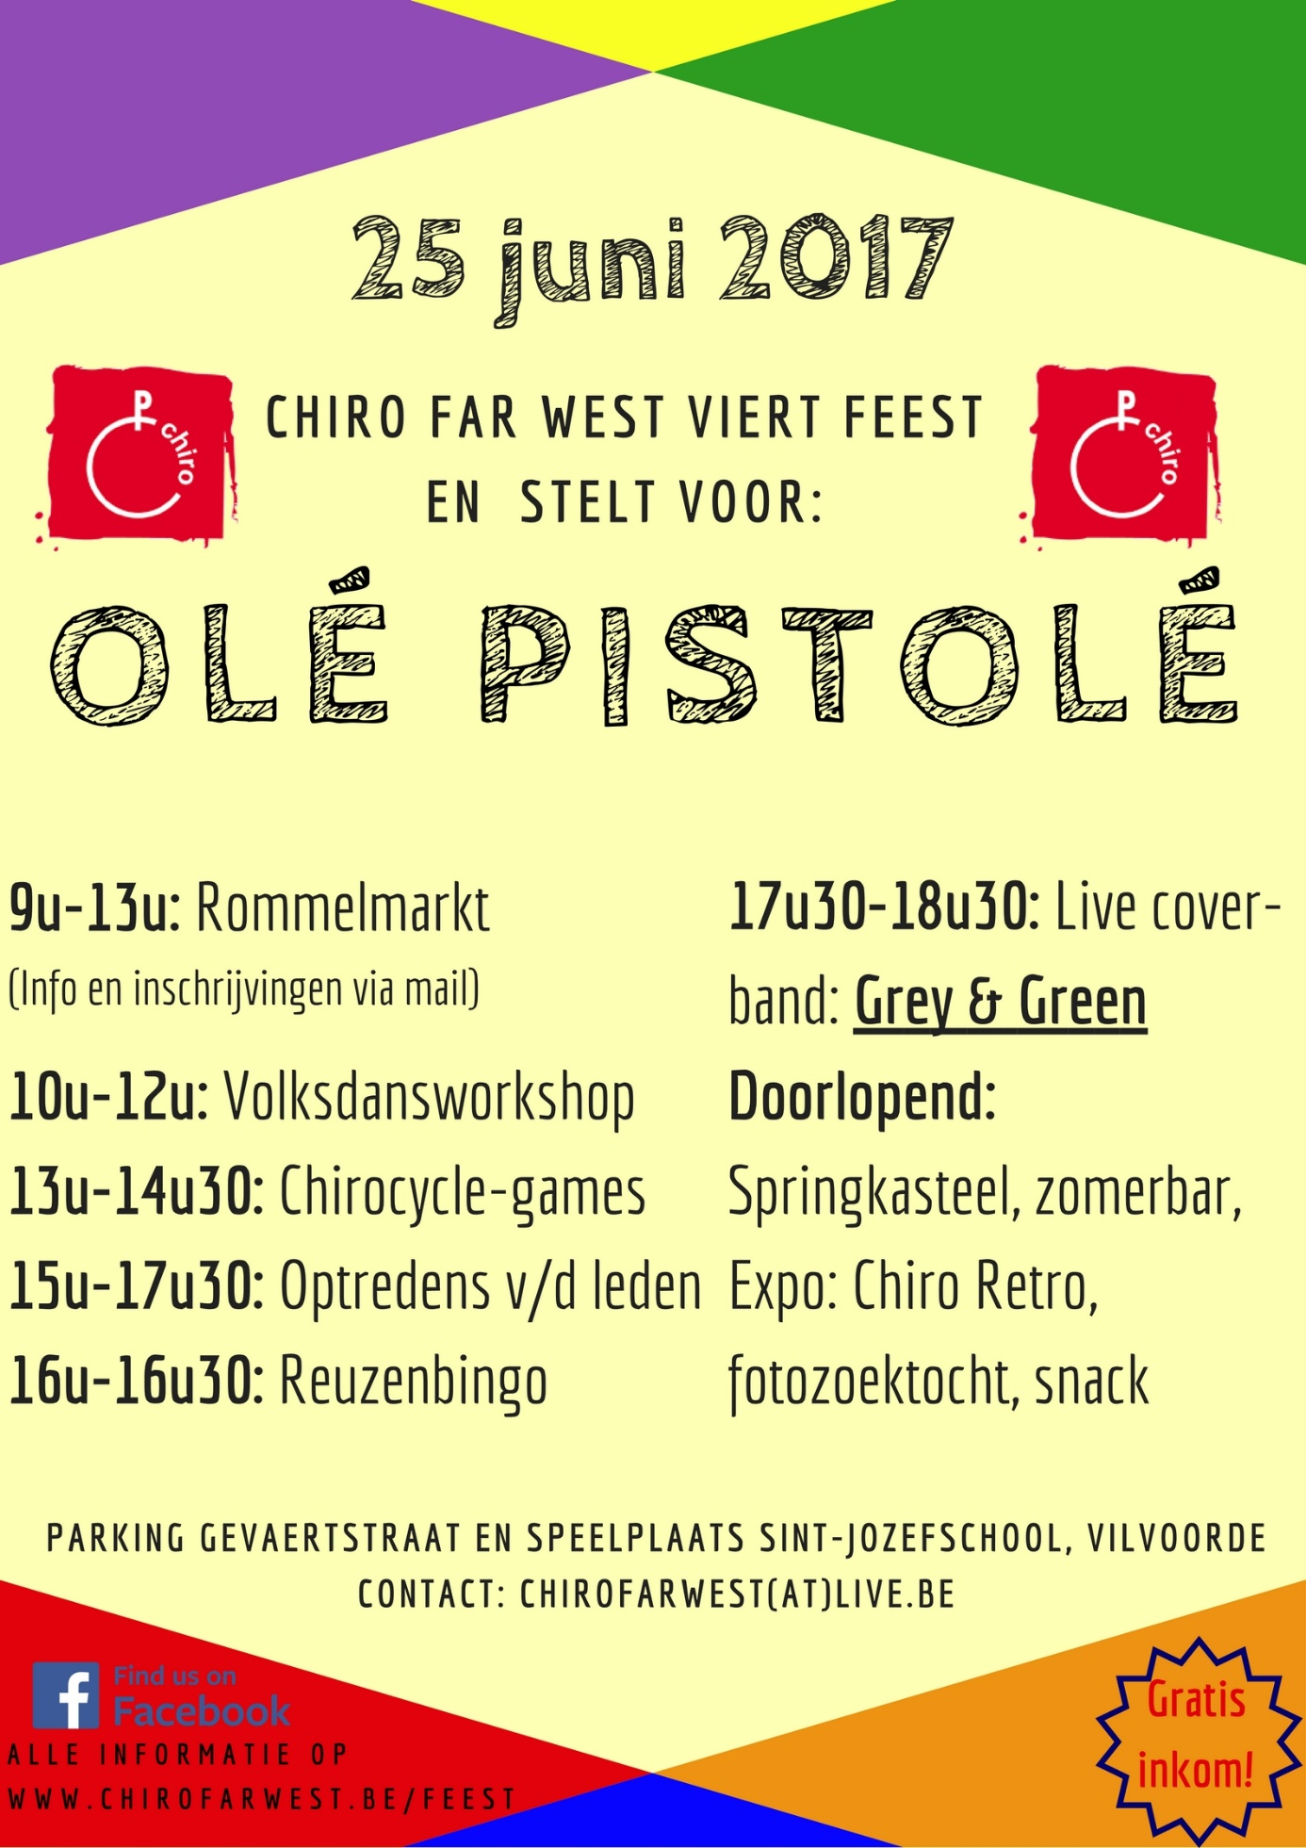

Affiche Spaghettislag
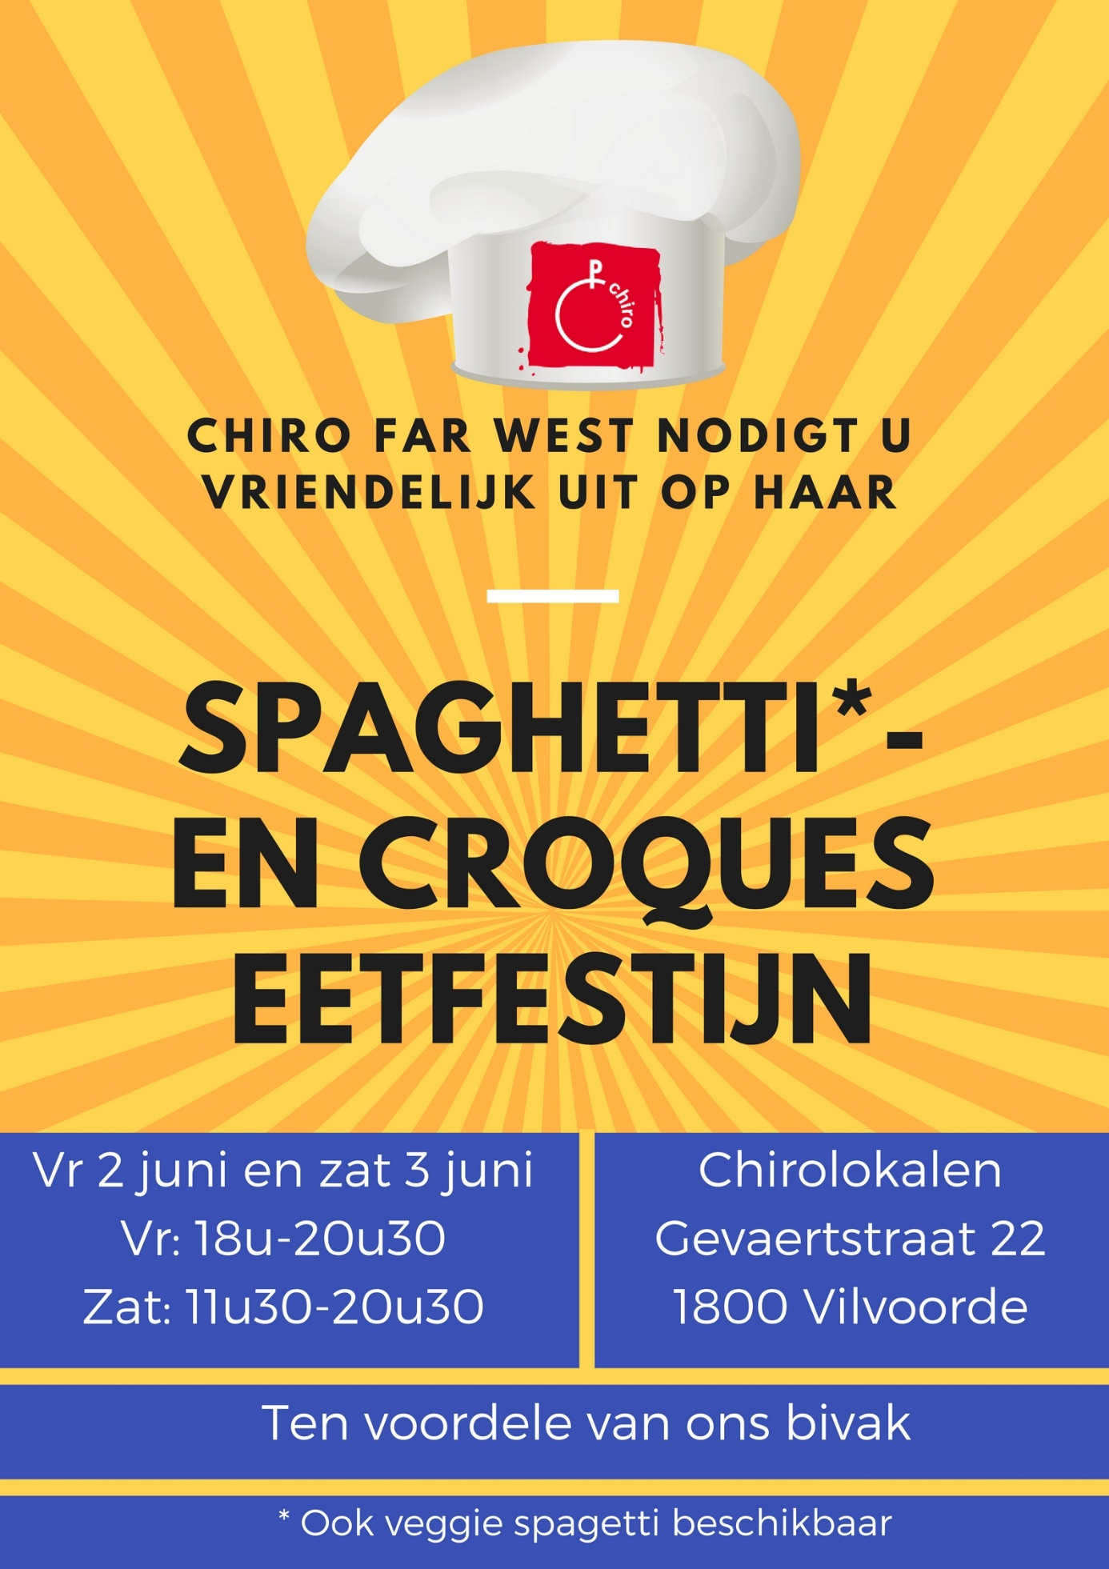

De verzekeringspolis
Beste ouders, we willen het even hebben over onze verzekeringspolis. Zoals jullie weten hebben jullie in het begin van dit Chirojaar o.a. verzekeringsgeld betaald, waardoor jullie kind(eren) verzekerd is (zijn) voor ongevallen, lichamelijk letsel,…
Hieronder geven we jullie een overzicht van wat onze verzekering eigenlijk precies inhoud. Vooral het item “Wat te doen?” vragen we aandachtig te lezen. Want we hebben gemerkt dat wanneer een verzekeringspapieren moeten worden ingevuld, fouten gebeuren of dat men niet juist weet wat aan te vangen met deze papieren (zowel ouders als leiding).

De verzekeringspolis bestaat uit 3 delen:
BURGERLIJKE RECHTSBIJSTAND ONGEVALLEN
AANSPRAKELIJKHEID +dood, invaliditeit, loonverlies

- Burgerlijke Aansprakelijkheid
Deze verzekering heeft tot doel de Burgerlijke Aansprakelijkheid te waarborgen die op leden en leiding van de Chiro zou kunnen rusten, d.w.z. de verplichting tot vergoeding van de schade aan een ander berokkend.

Bv. Schade aangericht door:
- vergissing, nalatigheid, onvoorzichtigheid
- materiaal, werktuigen,… die we gebruiken
- gebouwen die we gebruiken
- voedselvergiftiging
NIET: schade aangericht met motorrijtuig

- Rechtsbijstand
Als er naar aanleiding van een schadegeval nog een strafrechtelijke vervolging zou zijn stelt de verzekeringsmaatschappij op eigen kosten een advocaat aan.

- Ongevallen
Deze verzekering geldt voor leden en leiding vanaf het ogenblik dat ze vertrekken naar de Chiro tot ze terug thuis zijn aangekomen.
De volgende kosten worden gedekt:
- medische, heelkundige, farmaceutische
- hospitalisatie
- tand- en andere prothesen
- vervanging of herstelling van prothetische hulpmiddelen behalve van brillen niet vergezeld van verwondingen of letsels
- vervoerskosten van het slachtoffer de dag van het ongeval
opsporings- of reddingkosten

Wat wordt met een ongeval gelijkgesteld? (En dus ook verzekerd?)
- verstikking door verdrinking of gasuitwaseming
- vergiftiging door vergissing of misdadige handeling van een derde
- spierverrekkingen en spierscheuringen
- schade door aanranding en aanslagen

NIET:
- ziekte
- aanvallen van beroerte of vallende ziekte
- zelfmoord of poging zelfmoord
- ongevallen door dronkenschap
- ongevallen door wintersporten en alle gevaarlijke sporten (speleologie, valschermspringen, alpinisme,…
- BURGERLIJKE AANSPRAKELIJKHEID
* lichamelijke schade €5 000 000
* stoffelijke schade € 620 000

- LICHAMELIJKE ONGEVALLEN
* medische kosten tot max. € 7 500
Met inbegrip van
* tandprothesen tot max. € 1 000
Per tand € 250
* begrafeniskosten tot max. € 1 900
* gerechtelijke bescherming € 5 000

3. DOOD € 5 000
INVALIDITEIT € 12 500
LOONVERLIES € 6/dag

WAT TE DOEN?

- Bij een ongeval
- Ongevalaangifteformulier meenemen naar dokter of ziekenhuis.
+ linkergedeelte wordt door de leiding ingevuld en ondertekend
+ rechtergedeelte door de dokter laten invullen
+ zo snel mogelijk opsturen naar Interdiocesaan Centrum –
Afdeling Hasselt, Kempische Steenweg 404, 3500 Hasselt
(binnen de 8 dagen)
- Alle kosten dienen door de ouders betaald te worden
- IC stuurt naar de ouders (ofwel verantwoordelijke) een brief dat ze kennis hebben genomen van het ongeval en wat er verder moet gebeuren.
- Ouders gaan met de onkostennota’s naar hun eigen mutualiteit en krijgen daar een deel terugbetaald en een Attest van Tussenkomst.
- Opsturen naar IC:
- Attest van tussenkomst
+ niet terugbetaalde onkostennota’s
+ (genezingsgetuigschrift van dokter)
- vergoedingen worden rechtstreeks aan (de ouders van) het slachtoffer uitbetaald

- Bij dokterskosten op kamp
Zowel bij ongeval als bij ziekte dienen de kosten na het kamp door de ouders worden terugbetaald aan de Chiro. (Wij schieten deze kosten voor)

- In geval van schade
Hiervoor bestaan geen voorgedrukte formulieren. Leiding noteert zelf alle gegevens (namen, plaats, omschrijving van de gebeurtenis, politie?, bestek van aangerichte schade,… )

- In geval van dood
Leiding waarschuwt binnen de 24u de verzekeringsmaatschappij.

JH Far: Maesactie
MAES, MAES RADLER 0.0, MAES RADLER 2%, MAES Cool can, MAES alcoholvrij.
Geef ze af aan de tapper en dit voor 20 april 2017.
Als we er 1000 kunnen opsturen dan krijgen we € 100,00 op onze rekening gestort.
We gaan dit geld niet zomaar op onze rekening laten staan maar investeren en dit in onze herinrichting die er zit aan te komen.
Dus hoe meer, hoe beter.
Vorig jaar hebben we, dankzij jullie steun, 6000 stuks kunnen verzenden. We ontvingen dan ook € 600,00.
Doen we dit jaar nog beter?
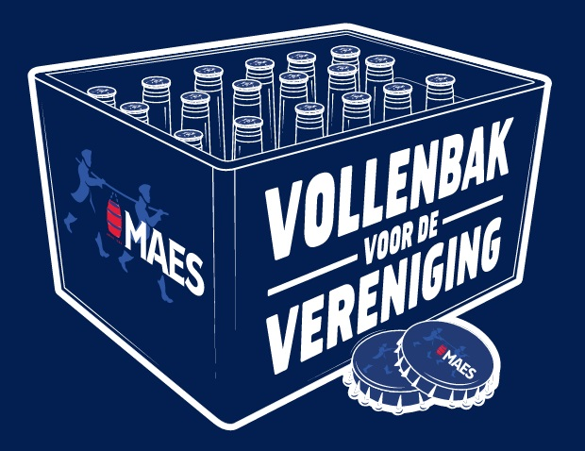

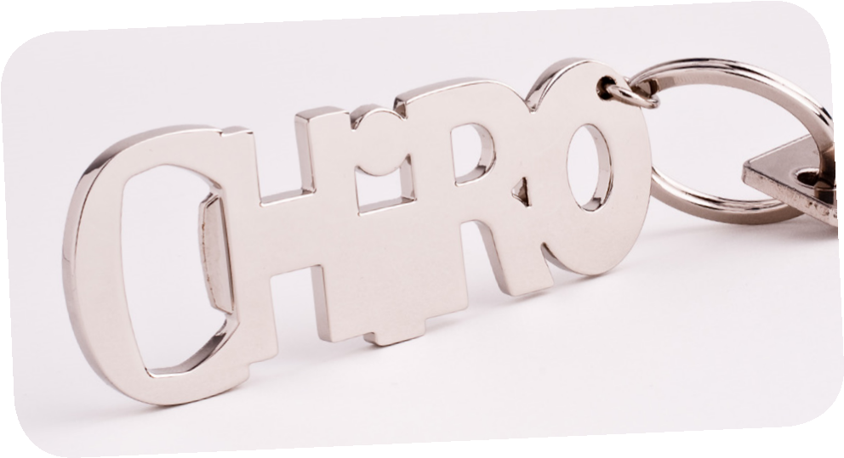
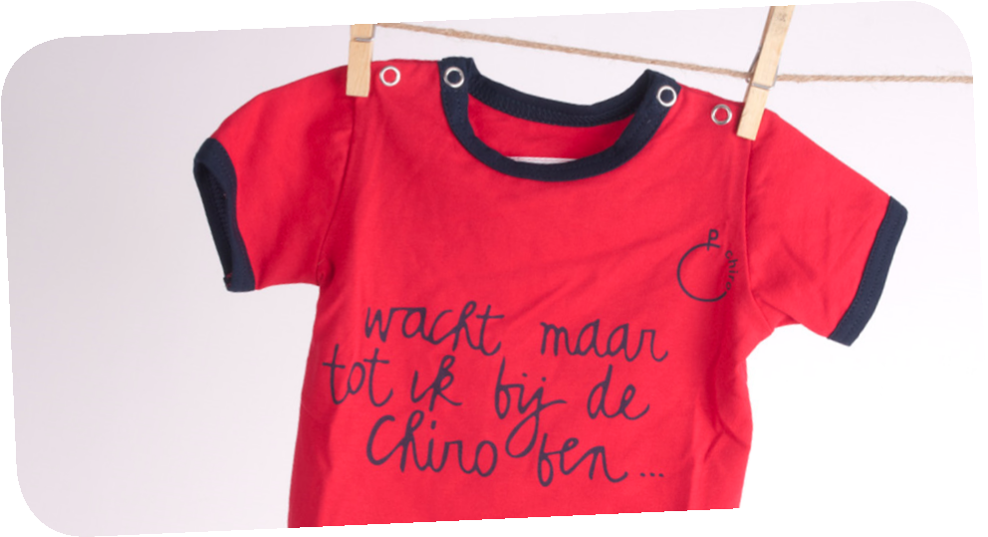
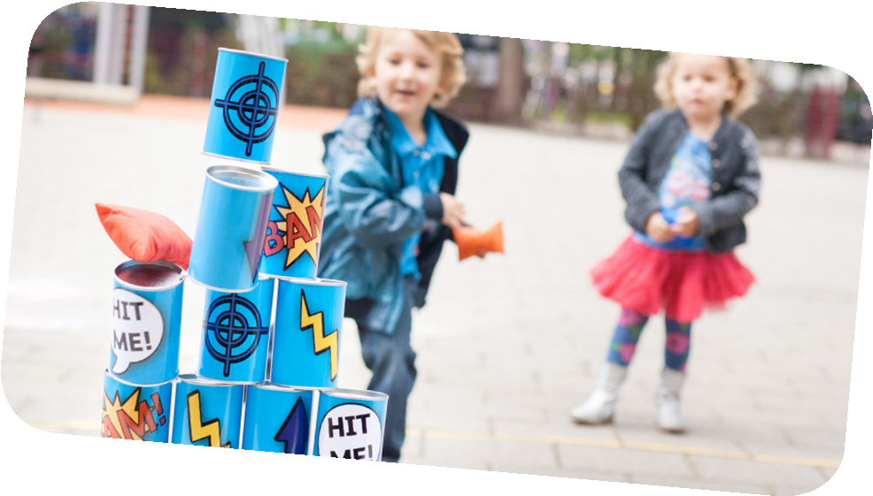
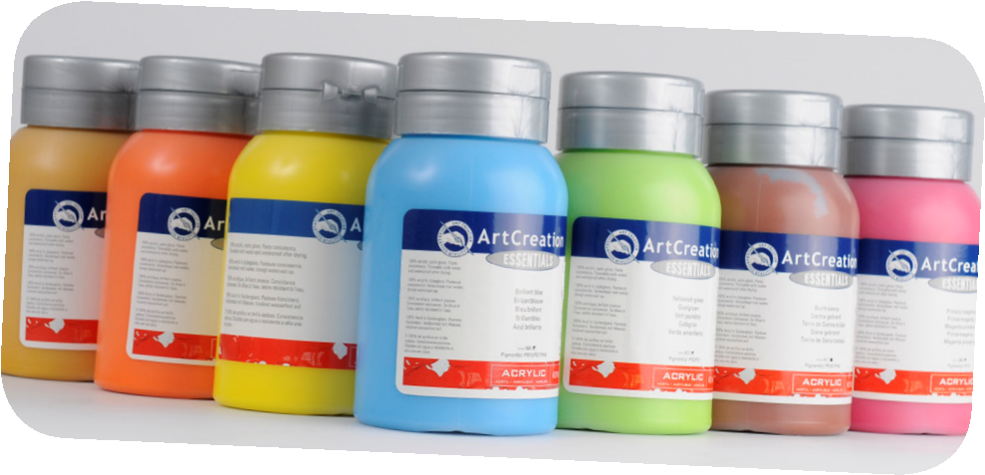
AALST
, Molenstraat 65, 053-70 13 80 |
ANTWERPEN
, Kipdorp 30, 03-202 24 71 |
BRUGGE
, Katelijnestraat 67, 050-33 86 51
BRUSSEL
, Kolenmarkt 85, 02-511 44 31 |
GENT
, Huis aan de waterkant, Hoefslagstraatje 1, 09-233 87 87 |
HASSELT
, Vaartstraat 14,
011-23 14 89
|
LEUVEN
, J.P. Minckelersstraat 29, 016-29 97 84 |
MECHELEN
, O.L. Vrouwestraat 34, 015-41 02 34
| ROESELARE
, Merelzang,
Delaerestraat 16, 051-24 35 11 |
SINT-NIKLAAS
, Stationsstraat 77, 03-766 07 66 |
TURNHOUT
, Sint-Antoniusstraat 37, 014-42 15 13
Commerciële dienst & magazijn:
Langstraat 24, 2140 Borgerhout, Tel. 03-270 04 44, E-mail: debanier@debanier.be

ONZE WINKELS
De Banier voorziet een ruim

assortiment aan Chirokleren.

Elk Chirolid kan hieruit een
keuze maken naar eigen

smaak en interesse.
KEURIGE KLEREN
Een uitgebreid assortiment circus-
materiaal, uitdagend spelmateriaal

en originele gezelschapsspelen:
daarvoor moet je bij De Banier zijn!
SPETTEREND SPEL- EN

JONGLEERMATERIAAL
Kleine en grote Chirogeschenken
voor familie en goede vrienden!
GEZELLIGE GESCHENKEN
Door de jaren heen is De Banier
een speciaalzaak voor creatieve
knutselaars geworden. Met een
Chirolidkaart krijg je 10 % korting
op alle knutselmateriaal.
CREATIEF KNUTSELEN
kun je terecht voor:
De Banier
In
Koop je Chirokledij bij De Banier

MEER LEUKE PRODUCTEN EN WEBSHOP OP
WWW.DEBANIER.BE

